Федеральное государственное автономное образовательное учреждение высшего образования

«Национальный исследовательский университет ИТМО»

*Факультет программной инженерии и компьютерной техники*

*Направление подготовки: 09.03.01 - Информатика и вычислительная техника, Компьютерные системы и технологии*

*Дисциплина «Информатика»*

**Отчет**

**По лабораторной работе №1**

**“Перевод чисел между различными системами счисления”**

**Вариант №15**

Выполнил:

Кучерук Родион Олегович

Группа:

Р3132

Преподаватель:

Доцент

Авксентьева Е.Ю.

Оглавление

Задание 3

Основные этапы вычисления 4

Список Источников 9

Задание

Перевести число "А", заданное в системе счисления "В", в систему

счисления "С". Числа "А", "В" и "С" взять из представленных ниже

таблиц.

Дополнительное задание:

Написать программу на любом языке программирования, которая бы на вход получала число в системе счисления "С" из примера 11, а на выходе вы выдавала это число в системе счисления "B" из примера 11.

Основные этапы вычисления

ЗАДАНИЕ №1

Перевести число 69244 из 10-ой системы в 9-ую систему счисления

РЕШЕНИЕ:

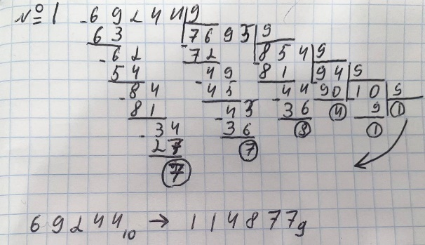

Рисунок

ЗАДАНИЕ №2

Перевести число 66875 из 9-ой системы в 10-ую систему счисления

РЕШЕНИЕ:

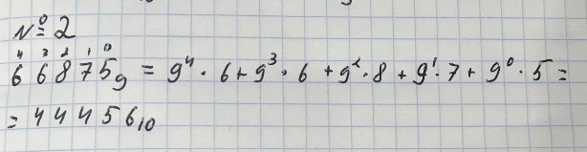

Рисунок

ЗАДАНИЕ №3

Перевести число 12250 из 7-ой системы в 13-ую систему счисления

РЕШЕНИЕ:

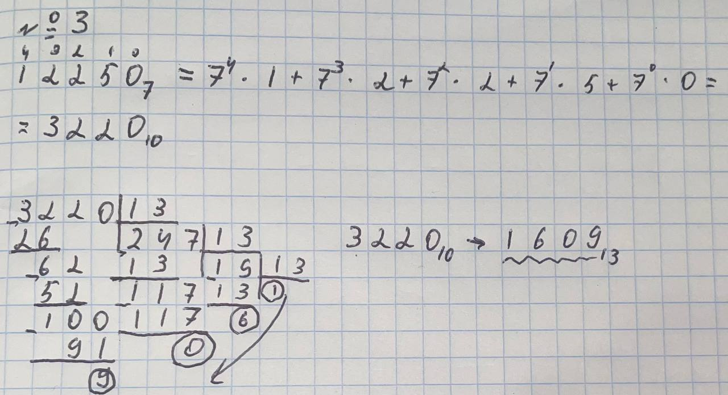

Рисунок

ЗАДАНИЕ №4

Перевести число 63,99 из 10-ой системы в 2-ую систему счисления

РЕШЕНИЕ:

Рисунок

ЗАДАНИЕ №5

Перевести число 6B,51 16-ой системы в 2-ую систему счисления

РЕШЕНИЕ:

Рисунок

ЗАДАНИЕ №6

Перевести число 63,51 из 8-ой системы в 2-ую систему счисления

РЕШЕНИЕ:

Рисунок

ЗАДАНИЕ №7

Перевести число 0,000101 из 2-ой системы в 16-ую систему счисления

РЕШЕНИЕ:

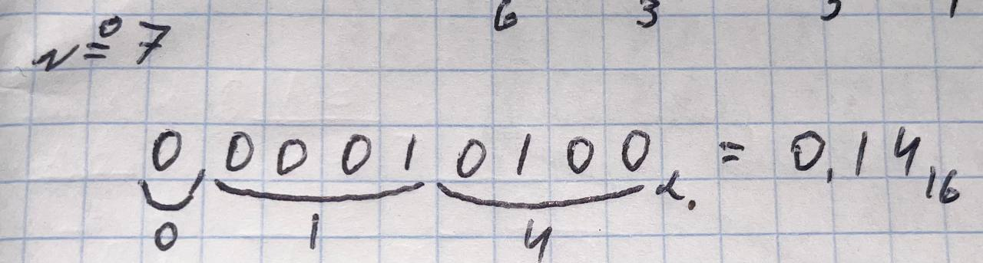

Рисунок

ЗАДАНИЕ №8

Перевести число 0,010111 из 2-ой системы в 10-ую систему счисления

РЕШЕНИЕ:

Рисунок

ЗАДАНИЕ №9

Перевести число 6E,D5 из 16-ой системы в 10-ую систему счисления

РЕШЕНИЕ:

Рисунок

ЗАДАНИЕ №10

Перевести число 140301 из факториальной системы в 10-ую систему счисления

РЕШЕНИЕ:

Рисунок

ЗАДАНИЕ №11

Перевести число 175 из 10-ой системы счисления в фибоначчиеву систему счисления

РЕШЕНИЕ:

Рисунок

ЗАДАНИЕ №12

Перевести число {1}20{2}4 из 9-ой симметричной системы в 10-ую систему счисления

РЕШЕНИЕ:

Рисунок

ЗАДАНИЕ №13

Перевести число 3579 из 10-ой системы в факториальную систему счисления

РЕШЕНИЕ:

Рисунок

ДОПОЛНИТЕЛЬНОЕ ЗАДАНИЕ

Написать программу, которая получает на вход число в 10-ой системе счисления, а на выходе выдает это число в фибоначчиевой системе счисления.

Рисунок 14

Список Источников

1. Балакшин П.В., Соснин В.В., Калинин И.В., Малышева Т.А., Раков С.В., Рущенко Н.Г., Дергачев А.М. Информатика: лабораторные работы и тесты: Учебно-методическое пособие / Рецензент: Поляков В.И. - Санкт-Петербург: Университет ИТМО, 2019
2. Орлов С. А., Цилькер Б. Я. Организация ЭВМ и систем: Учебник для

вузов. 2-е изд. – СПб.: Питер, 2011. – 688 с.: ил.

1. Алексеев Е.Г., Богатырев С.Д. Информатика. Мультимедийный электронный учебник